职工医疗保险政策：
一、职工医保转入接续、断保续缴时间与待遇享受有何关系？
1.首次参加职工医疗保险或中断缴费超过3个月，单位职工自缴费次日起享受医保待遇；灵活就业人员自缴费后的第三个自然月起享受医保待遇，此前医疗费用不享受职工医疗待遇。
2.外地职工医保转入我市职工医保，断保之日3个月内办理并续保的，享受医保报销待遇；转入转出期间补缴未缴费用，期间发生的费用，予以报销；超过3个月并续保的，单位职工自缴费次日起享受医保待遇；灵活就业人员自缴费后的第三个自然月起享受医保待遇，此前医疗费用不享受职工医疗待遇；
3.本市正常城乡居民医保转入职工医保，单位职工自缴费次日起享受医保待遇；灵活就业人员转换后2个月内发生的医疗费用按居民医保政策报销，并划拨个人账户；2个月后按职工医保待遇执行。在待遇享受期内的居民医疗保险费不予退还。
二、参保人员如何就医结算？
参保人员可自愿选择在本地或市内其他县（市、区）县级及以下定点医疗机构就医，发生的医疗费用直接划卡结算。参保人员无特殊情况，须持社会保障卡或医保电子凭证就医，发生的医疗费用按规定予以报销，普通疾病、慢性病、特殊病医疗待遇不重复享受。年度累计纳入报销的医疗费用最高限额为53万元。
参保人员因特殊情况不能持社会保障卡结算的，个人所垫付的费用在票据产生之日到次年三月底前申请报销。
三、职工医疗保险门诊待遇
 | 个人账户支付 | 起付标准 | 医保补偿 |  | 补偿限额
普通门诊 |  | 在职700元  退休300元 | 门诊统筹基金补偿 | 一级及以下75% 二级70% 三级60%，退休人员支付比例自2023年1月1日起相应提高5个百分点。 | 在职6000元  退休7000元
特殊病 |  | 0元 |  | 按同级别医疗机构住院报销比例执行 | 按各地原有标准执行
特殊病：恶性肿瘤（放疗、化疗、介入治疗、生物靶向药物治疗、内分泌治疗）、慢性肾功能衰竭（血液透析、腹膜透析、非透析治疗）、严重精神障碍(精神分裂症、分裂情感性障碍、双向情感障碍、癫痫所致精神障碍、精神发育迟滞伴发精神障碍、其他严重精神障碍类疾病）、抑郁症(经过专科住院治疗）、血友病、器官移植术后抗排异治疗、再生障碍性贫血、系统性红斑狼疮、肺结核、肾病综合征、慢性乙型肝炎、肝硬化、脑卒中恢复期（2年内）、帕金森病、重症肌无力、类风湿病、强直性脊柱炎、皮肌炎、免疫性血小板减少症、骨髓增生异常综合症、自身免疫性肝病、克罗恩病、干燥综合症、垂体瘤、远动神经元病、多发性肌炎、儿童I型糖尿病、儿童孤独症、儿童生长激素缺乏症、进行性肌营养不良。
四、职工医疗保险住院待遇：
医疗保险范围内的住院费用实行年度累计分段报销方法，具体如下：
医保报销金额=【甲类药品费用+乙类扣除自付部分的费用+其他符合医保规定的费用）-起付线】×相应的报销比例
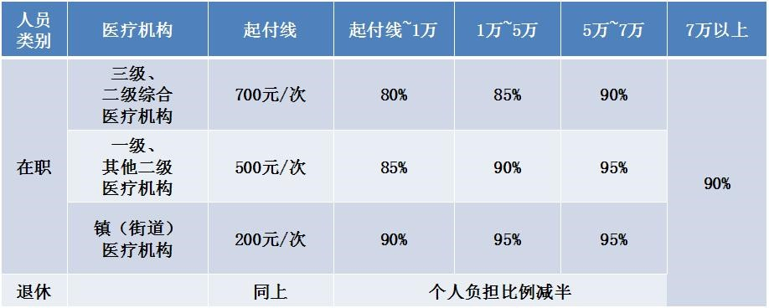
五、大病保险待遇：
参保人员年度内在定点医疗机构住院和特殊病种门诊发生的医疗费用，经基本医疗保险按规定支付后，个人负担的合规医疗费用超过大病保险起付标准的部分，由大病保险按规定予以支付。大病保险实行自然年度内分段按比例报销。起付标准为1.6万元（困难人员0.8万元），起付标准至20万元（含），报销60%；20万元以上至30万元（含），报销70%；30万元以上，报销80%。困难人员以上报销比例相对提高10个百分点，从2025年5月1日起，非急诊抢救且未经市内定点医疗机构办理转诊手续的临时外出就医参保人员，市外发生的住院和特殊病种门诊政策范围内医疗费用，按50%纳入大病保险报销范围。

居民医疗保险政策：
一、居民参保缴费缴费时间：
城乡居民医保实行年缴费制度。每年第四季度为集中缴费期，次年1月1日至12月31日正常享受医疗保险待遇。
未在规定期限内参保缴费的，自其参保缴费当月起，2个月后享受基本医疗保险。
二、医保基金不予支付的费用：
应当从工伤保险基金中支付的；应当由第三人负担的；应当由公共卫生负担的；在境外就医的；按有关政策规定不予支付的其他情形。
三、居民医疗保险门诊待遇
1.普通门诊待遇
医疗机构  人员类别 | 村卫生室  （社区卫生服务站） |  |  | 镇（街道）医疗机构 |  |  | 其他一级及以上医疗机构
医疗机构  人员类别 | 起付  标准 | 报销  比例 | 单日基金  支付限额 | 起付标准 | 报销  比例 | 单日基金支付限额 | 起付  标准 | 报销  比例 | 单日基金  支付限额
成年居民  （不含在校学生） | / | 50%（其中家庭  医生签约服务的  报销55%） | 20元  （含一般诊疗费） | 20元 | 50% | 45元（含一般  诊疗费） | 50元 | 30% | 30元
学生及其他  未成年人 | / | 50% | 20元  （含一般诊疗费） | 20元 | 50% | / | 50元 | 50% | /
年度基金支付限额为750元

2.慢病门诊待遇
病种范围 | 医疗机构 | 比例 | 年度累计纳入  补偿最高限额
高血压病（高危以上）、糖尿病、溃疡性结肠炎、结核病、慢性肾小球肾炎、甲状腺功能亢进或减退症、银屑病、冠心病、肺气肿、扩张型心肌病、支气管哮喘、肺源性心脏病、慢性阻塞性肺疾病、脑梗死、艾滋病机会性感染 | 一级定点医疗机构  （含镇、街道医疗机构所属的  延伸网点） | 70% | 3000元
 | 二级医疗机构（含县级人民医院、  中医院） | 60% | 3000元
 | 三级医疗机构 | 50% | 3000元

慢性病病种范围：高血压病（高危以上）、糖尿病、溃疡性结肠炎、结核病（肺结核除外）、慢性肾小球肾炎、甲状腺功能亢进或减退症、银屑病、冠心病、肺气肿、扩张型心肌病、支气管哮喘、肺源性心脏病、慢性阻塞性肺疾病、脑梗死、艾滋病机会性感染。
3.“两病”门诊：
城乡居民保险中的“两病”是指高血压和糖尿病，符合“两病”诊断标准且确需采取药物治疗，但未达到我市城乡居民医保高血压病（高危以上）或糖尿病Ⅱ型的门诊慢性病种标准的参保人员，需向当地一、二级定点医疗机构申请病种认定，可在全市二级定点医疗机构（含县级人民医院、中医院）、一级定点医疗机构（含镇、街道医疗机构所属的延伸网点）门诊就医，使用国家基本医疗保险药品目录内直接用于降血压、降血糖的治疗性药品，享受相应的城乡居民“两病”门诊用药。患有“两病”之一的，自然年度内纳入支付的药品费用限额为1600元；同时患有“两病”的，药品费用限额2000元。
医疗机构 | 年度起付标准 | 报销比例
一级定点医疗机构（含镇、街道医疗机构所属的延伸网点） | 0 | 60%
全市二级定点医疗机构（含县级人民医院、中医院） | 100 | 50%

4.门诊特殊病
特殊病病种范围：恶性肿瘤（放疗、化疗、介入治疗、生物靶向药物冶疗、内分泌治疗）、慢性肾功能衷竭（血液透析、腹膜透析、非透析治疗）、严重精神障碍(精神分裂症、分裂情惑性障碍、分裂情感性障碍、双向情感障碍、癍痫所致精神障碍、精祌发育迟滞件发精神障碍、其他严重精神障碍类疾病）、抑郁症(经过专科住院治疗）、血友病、器官移植术后抗排异治疗、再生障碍性贫血、系统性红斑狼疮、肺结核、肾病综合征、慢性乙型肝炎、肝硬化、脑卒中恢复期（2年内）、帕金森病、重症肌无力、类风湿病、强直性脊柱炎、皮肌炎、免疫性血小板减少症、骨髓增生异常综合症、自身免疫性肝病、克罗恩病、干燥综合症、垂体瘤、远动神经元病、多发性肌炎、儿童I型糖尿病、儿童孤独症、儿童生长激素缺乏症。

四、居民医疗保险住院医疗待遇
医疗机构 | 起付线 | 补偿比例 | 封顶线
医疗机构 | （元/次） | 补偿比例 | 封顶线
镇（街道、区） | 200 | 90% | 年度城乡居民医保基金累计最高支付限额为全市上年度居民人均可支配收入8倍。
一级 | 500 | 80% | 年度城乡居民医保基金累计最高支付限额为全市上年度居民人均可支配收入8倍。
二级或参保地  三级县级 | 700 | 70% | 年度城乡居民医保基金累计最高支付限额为全市上年度居民人均可支配收入8倍。
市三级 | 1000 | 55% | 年度城乡居民医保基金累计最高支付限额为全市上年度居民人均可支配收入8倍。
转市外 | 1200 | 市转50% | 年度城乡居民医保基金累计最高支付限额为全市上年度居民人均可支配收入8倍。
转市外 | 1200 | 县转45% | 年度城乡居民医保基金累计最高支付限额为全市上年度居民人均可支配收入8倍。
转市外 | 1200 | 未转诊但办理异地就医网上自主备案35% | 年度城乡居民医保基金累计最高支付限额为全市上年度居民人均可支配收入8倍。
转市外 | 1200 | 未转诊35% | 年度城乡居民医保基金累计最高支付限额为全市上年度居民人均可支配收入8倍。

五、大病保险待遇：
参保人员年度内在定点医疗机构住院和特殊病种门诊发生的医疗费用，经基本医疗保险按规定支付后，个人负担的合规医疗费用超过大病保险起付标准的部分，由大病保险按规定予以支付。大病保险实行自然年度内分段按比例报销。起付标准为1.6万元（困难人员0.8万元），起付标准至20万元（含），报销60%；20万元以上至30万元（含），报销70%；30万元以上，报销80%。困难人员以上报销比例相对提高10个百分点，从2025年5月1日起，非急诊抢救且未经市内定点医疗机构办理转诊手续的临时外出就医参保人员，市外发生的住院和特殊病种门诊政策范围内医疗费用，按50%纳入大病保险报销范围。

六、居民生育医疗
医疗机构 | 补偿限额 | 备 注
三级医疗机构 | 4800元 | 住院分娩费用补偿不设起付标准，在剔除丙类自费费用和乙类自理费用后补偿70%
二级医疗机构 | 4000元 | 住院分娩费用补偿不设起付标准，在剔除丙类自费费用和乙类自理费用后补偿70%
一级医疗机构 | 3000元 | 住院分娩费用补偿不设起付标准，在剔除丙类自费费用和乙类自理费用后补偿70%

七、居民医疗救助
医疗救助是对救助对象在医保定点机构发生的政策范围内门诊和住院医疗费用，经基本医疗保险、大病保险及其他补充医疗保险报销后的个人负担部分，给予救助。救助对象包括特困人员，最低生活保障对象，困境儿童，符合条件的享受国家抚恤补助的优抚对象，享受民政部门定期定量生活补助费的20世纪60年代精简退职职工，市、县（市、区）总工会核定的特困职工，低保边缘家庭成员，支出型困难家庭中的大重病患者，具有当地户籍的临时救助对象中的大重病患者，发放生活补贴的重度残疾人不设年度起付标准，分类设定救助比例和年度纳入救助医疗费用最高限额。特困人员，困境儿童中的孤儿和事实无人抚养儿童按的比例给予救助；最低生活保障对象，符合条件的享受国家抚恤补助的优抚对象，享受民政部门定期定量生活补助费的20世纪60年代精简退职职工，市、县（市、区）总工会核定的特困职工以及其他困境儿童按80%的比例给予救助；低保边缘家庭成员，支出型困难家庭中的大重病患者，具有当地户籍的临时救助对象中的大重病患者，发放生活补贴的重度残疾人按70%的比例给予救助。救助限额：普通门诊为1万元；门诊慢性病、门诊特殊病和住院共用限额，为我市上年度城乡居民人均可支配收入的3倍。

转诊手续
市外转诊
参保人员市外就医，应办理转诊手续，选择就医地，不指定具体医疗机构，医保费用结算按异地就医结算办法执行。
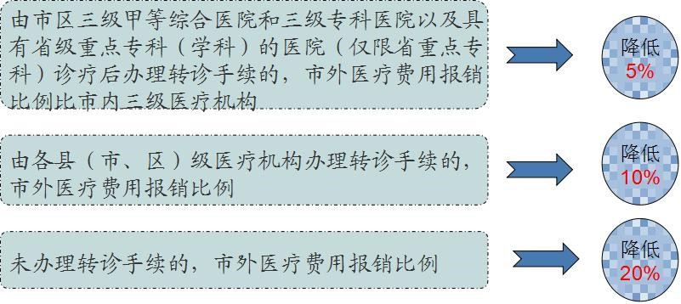
慢病特殊病申请流程
新申请人员携带社会保障卡，二级三级医疗机构出具的疾病诊断书和相应检查报告或近两年出院记录（出院小结），到医院门诊二楼医保病种认定窗口申报，符合条件的参保人员在选择的定点医疗机构实行划卡就诊，即时结报。
患有“两病”、慢性病的居民，选择一家医疗定点机构就医；特殊病的居民，可选择两家医疗定点机构就医。需到非定点医院就医的，由选定的医疗机构办理转诊手续。
异地就医政策
一、可申请异地就医的人员：
（1）长期异地居住人员，包括异地安置退休人员、异地长期居住人员、常驻异地工作人员，分别指退休后在市外定居并且户籍迁入定居地的参保人员、在市外长期居住未迁户籍的参保人员、用人单位派驻市外长期工作的参保人员。
（2）临时外出就医人员，包括异地转诊就医人员、异地急诊抢救人员、其他临时外出就医人员。异地转诊就医人员指经具有转诊资质的医疗机构批准，需要到市外医疗机构继续就医的参保人员；异地急诊抢救人员指因工作、旅游等原因，在异地突发疾病急诊抢救的参保人员；其他临时外出就医人员指未经具有转诊资质的医疗机构转诊，自主备案到市外定点医疗机构直接结算就医的参保人员。

二、异地就医申请流程：
可选择两种方式备案：（1）经办窗口备案。提供有效身份证件（医保电子凭证、本人身份证或社会保障卡，下同）和长期居住认定材料在经办窗口直接办理。
（2）线上办理备案。可以通过江苏医保云APP、“盐城医保”微信公众号、国家医保服务平台APP（仅适用于申请跨省就医）等渠道，按提示上传有效身份证件、长期居住证明等材料自助提交备案申请，2个工作日内审核通过后，即可实现异地就医直接结算。

欺诈骗保
